ПЛАН УРОКА

Предмет | Геометрия | 
Учитель | Шарипова А.С.
Школа, класс | г. Петропавловск, НИШ, 8 класс
Тема урока | Внешний угол треугольника

Цели урока | Учащиеся знают определение внешнего угла треугольника и умеют строить Краткосрочный план
Цели урока | Раздел долгосрочного плана:  8.2В бөлім:  Үшбұрыштар  Треугольники  Triangles | Школа: NIS Petropavl
Цели урока | Внешний угол треугольника. Знают теорему о внешнем угле треугольника, умеют ее доказывать и применять при решений задач.
Критерии успеха | Ссылка на учебную программу- Цель обучения | Знание и понимание | Учащийся достиг цели обучения, если
Критерии успеха | ГВ 8.14 Знает определение внешнего угла | Знание и понимание | Учащийся достиг цели обучения, если
Критерии успеха | ГВ 8.14 Знает определение внешнего угла | Знание и понимание | Знает определение внешнего угла треугольника
Критерии успеха | ГВ 8.14 Знает определение внешнего угла | Знание и понимание | Может на чертеже показать внешний угол треугольника
Критерии успеха | ГВ 8.14 Знает определение внешнего угла | Знание и понимание | Знает, что к каждой вершине треугольника можно построить два равных внешних угла
Критерии успеха | ГВ 8.14 Знает определение внешнего угла | Знание и понимание | Умеет строить внешний угол треугольника
Критерии успеха | ГВ 8.14 Знает определение внешнего угла | Знание и понимание | Владеет соответствующей терминологией внутренний и внешний углы треугольника
Критерии успеха | Ссылка на учебную программу- Цель обучения | Знание и понимание,применение,анализ. | Учащийся достиг цели обучения, если
Критерии успеха | ГВ 8.15 доказывает теорему о внешнем угле треугольника | Знание и понимание,применение,анализ. | Учащийся достиг цели обучения, если
Критерии успеха | ГВ 8.15 доказывает теорему о внешнем угле треугольника | Знание и понимание,применение,анализ. | Знает теорему внешнего угла треугольника
Критерии успеха | ГВ 8.15 доказывает теорему о внешнем угле треугольника | Знание и понимание,применение,анализ. | Умеет доказывать теорему о внешнем угле треугольнике
Языковые цели | ➢ Знакомство с английскими, казахскими и русскими терминами, содержащими в формулировках правил и определениях, задачах.➢ Знакомство с английскими, казахскими и русскими терминами, содержащими в формулировках правил и определениях, задачах.  ➢ Развитие интереса учащихся к предметам «Английский язык» и «Математика» «Казахский язык» посредством их интеграции.
Привитие ценностей | ➢ Воспитание культуры поведения учащихся на уроке: умение внимательно слушать и выполнять задания.  ➢ Воспитание аккуратности, трудолюбия, ответственности, самостоятельности, доброжелательности.  ➢ Способствование самореализации учащихся.  ➢ Развитие математической грамотности.  ➢ Воспитание патриотических чувств: любви и уважения к Родине через интеграцию предметов математика и казахский язык
Межпредметные связи | ➢ Английский язык и казахский язык (математические термины на английском и казахском языках).  ➢ Информатика работа с презентацией, умение использовать интерактивную доску, умение работать с ноутбуком, умение работать с интернетом.
Навыки использования ИКТ | - Использование сайта    bilimland.kz  - Использование интерактивной доски.  - Использование ноутбуков при работе в локальной сети.
Предварительные знания | Знают определение угла треугольника, теорему о сумме углов треугольника, свойство смежных углов треугольника.

Ход урока

Запланированные этапы урока | Запланированная деятельность на уроке |  | Ресурсы
Начало  урока  10 минут | - ФИЗМИНУТКА  - Повторение правил техники безопасности при работе с ноутбуками.  - Работать только чистыми сухими руками.  - Не размещать ни каких предметов на устройствах компьютера (мониторе, системном блоке, клавиатуре, мыши и т.д.).  - За компьютером выполнять только те задания, которые предложены учителем.  - Не устанавливать никаких конфигураций в компьютере без разрешения учителя.  - Не пользоваться своими компакт-дисками, без разрешения учителя.  - В интернет выходить только с разрешения учителя.  - Проверка домашнего задания. Если есть вопросы по домашнему заданию, то разбор этих заданий.  - НОВАЯ ТЕМА И ЦЕЛЬ УРОКА.  – Мы с вами изучили много видов углов. Давайте сейчас их вспомним (возможные ответы учащихся: развернутый угол, острый угол, смежные углы, накрест лежащие углы, прямой угол, вертикальные углы, соответственные углы, тупой угол, односторонние углы).  – Молодцы, ребята, вы перечислили все виды углов.  Каким свойством обладают вертикальные углы?  Каким свойством обладают смежные углы?  Сформулируйте теорему о сумме углов треугольника. О внутренних углах треугольника вы уже все знаете. А о каких углах пойдет сегодня речь на уроке?  -Посмотрите на экран: http://bilimland.kz/index.php/ru/  Как вы поняли, как называются эти углы?  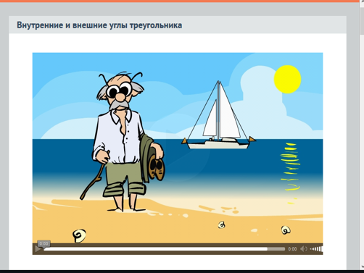  -Как вы думаете какая сегодня тема урока?  -Какова цель урока?  -Запишите число тему урока в тетрадь.  Как выдумаете какой угол называется внешним углом треугольника?  Сколько внешних углов при одной вершине?  Что вы можете о них сказать?  Действительно,посмотрим ссылку на сайт  http://bilimland.kz/index.php/ru/  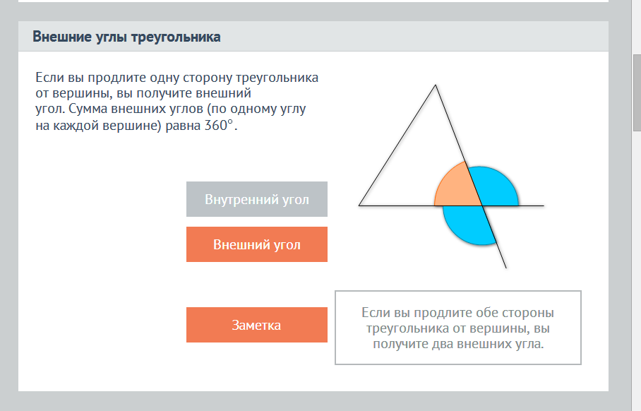  http://bilimland.kz/index.php/kz/  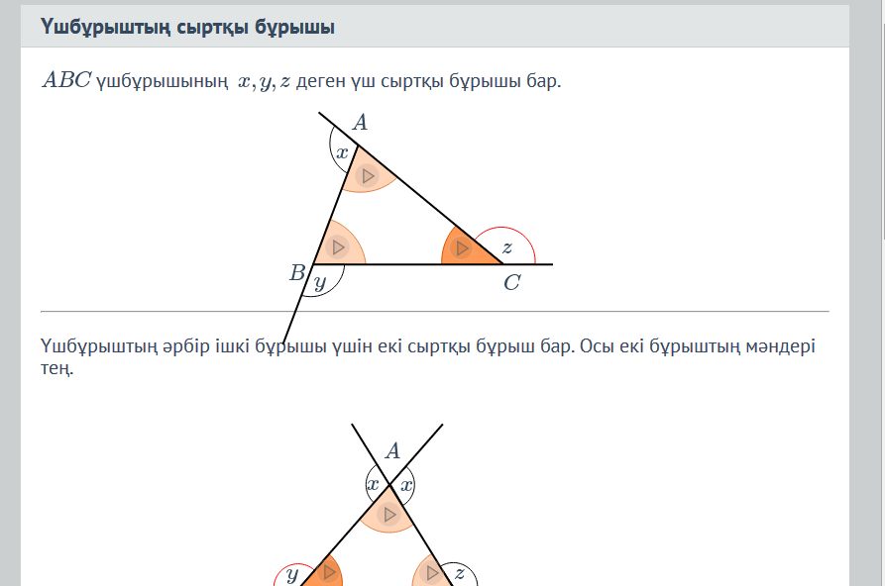  Выполним упражнение:  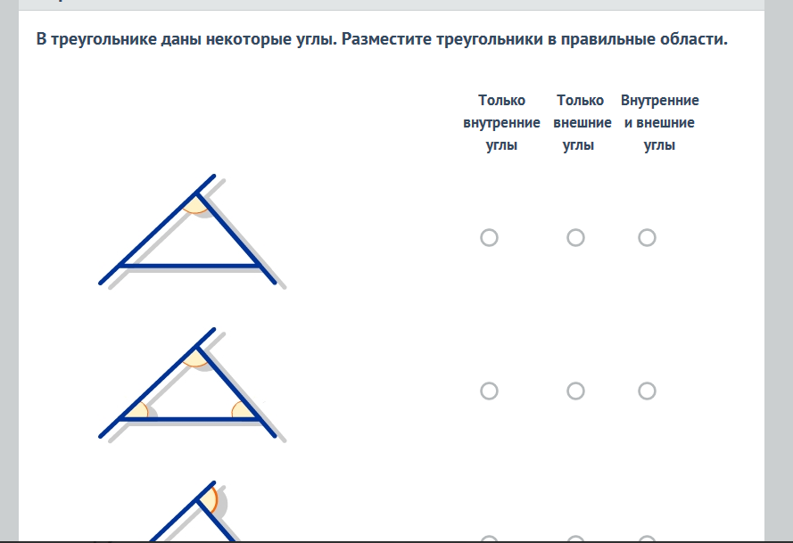  Молодцы. Вы хорошо справились с заданием. |  | http://bilimland.kz/index.php/ru/
Середина урока  Изучение нового материала  20 мин | - Откройте, пожалуйста ссылку на сайт bilimland.kz  Выполним упражнение. http://bilimland.kz/index.php/ru/  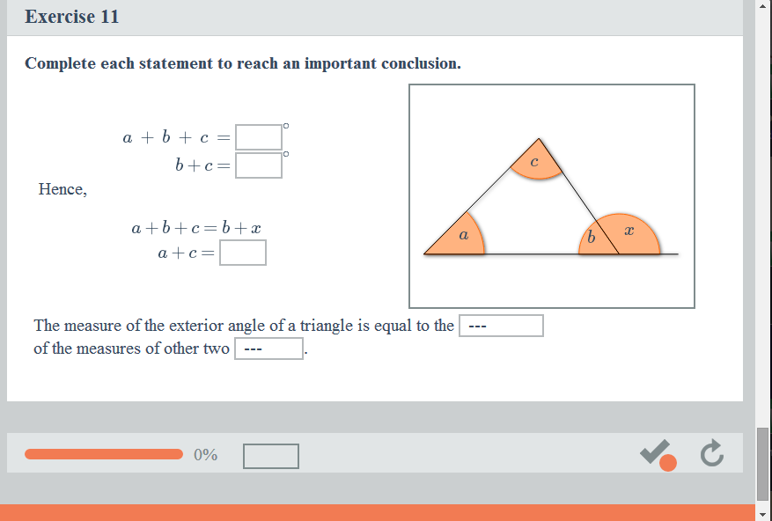  Хорошо,вы правильно выполнили упражнение. Теперь, необходимо доказать полученные утверждения.  Доказать теоремы о внешнем угле треуголника я предлагаю вам самим, пользуясь сайтом bilimland.kz. Работа на постерах по парам.Подготовка в парах -5 мин.Затем презентация доказательства теоремы.  1 пара: доказательство теоремы о сумме всех внешних углов треугольника  http://bilimland.kz/index.php/ru/  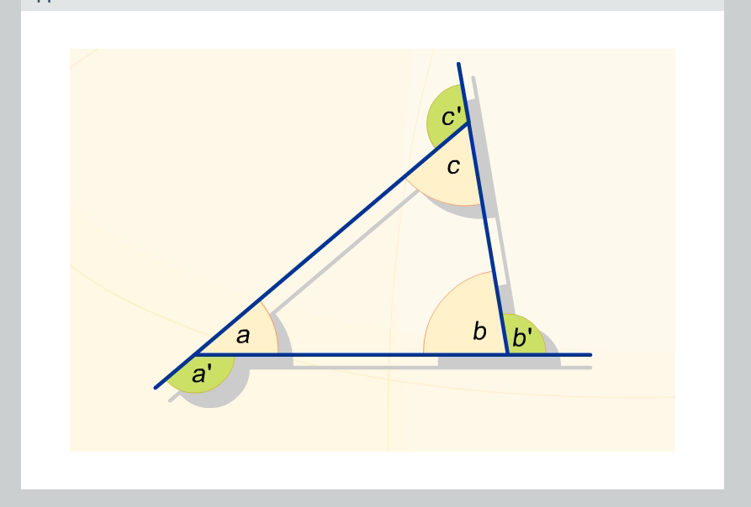  2 пара:- доказательство теоремы о внешнем угле треугольника  http://bilimland.kz/index.php/ru/  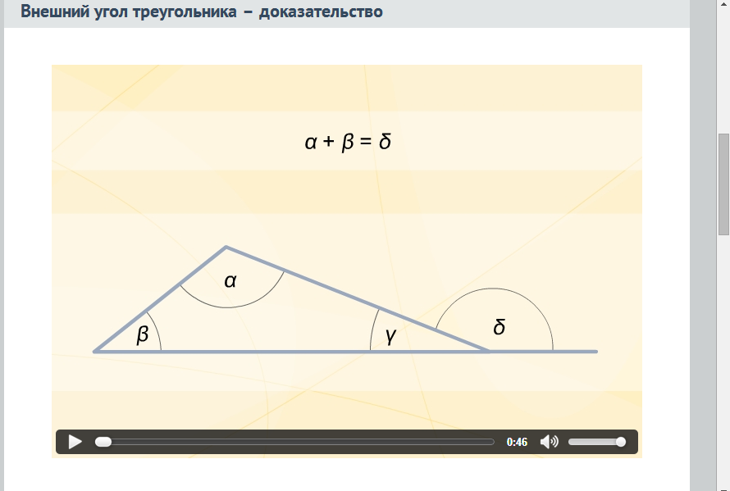  3 параВыполнить упражнение.  Выберите верное значение угла.  http://bilimland.kz/index.php/ru/  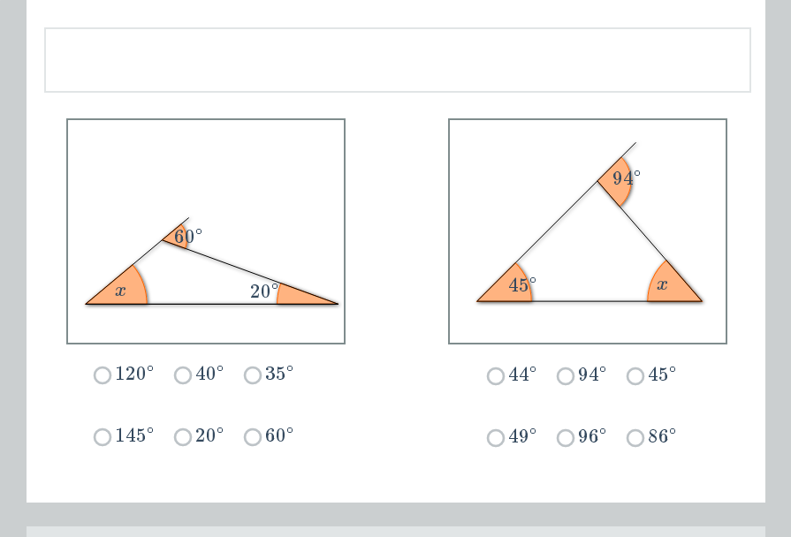  4 пара  http://bilimland.kz/index.php/ru/  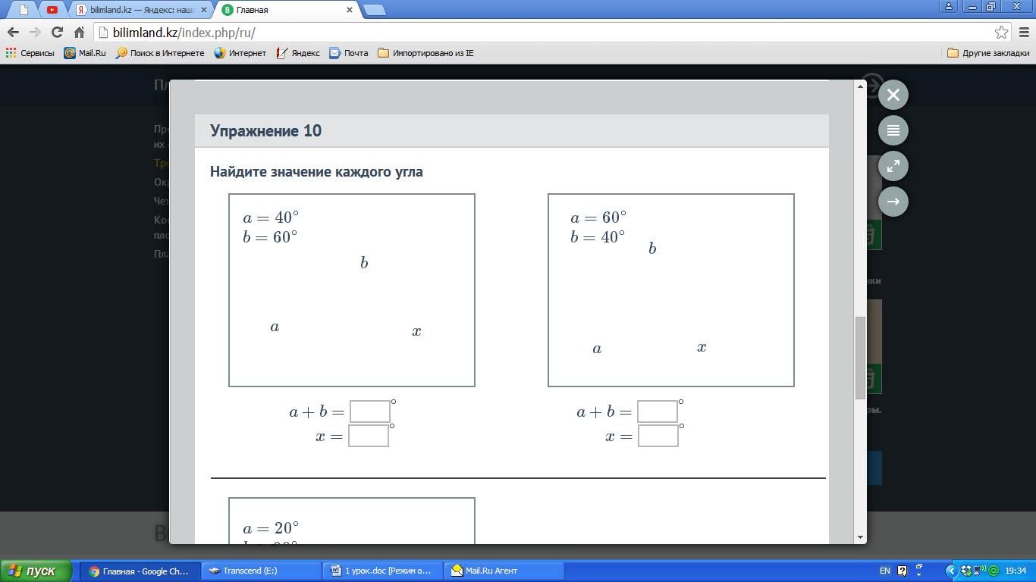  5 пара http://bilimland.kz/index.php/ru/  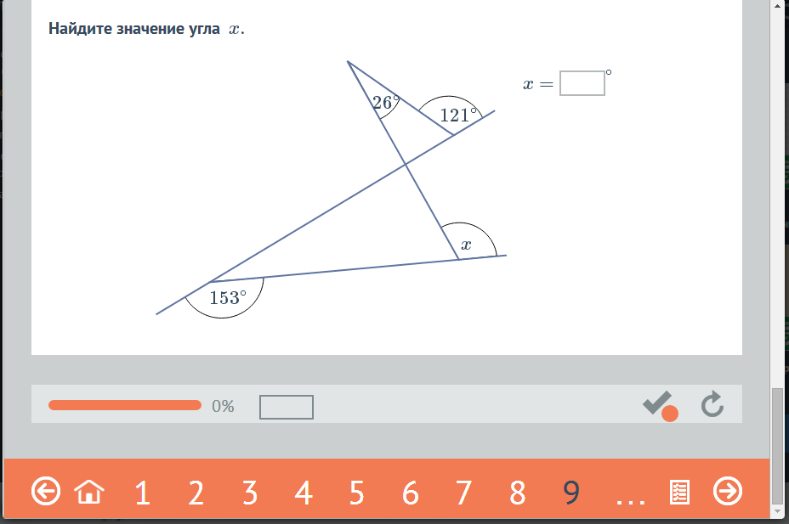  Защита постеров. 5 мин  Оценивание учителем.  Критерии оценивания постера записаны на интерактивной доске
   | критерии | 1  пара | 2  пара | 3  пара | 4  пара | 5  пара
   | Полнота
   | Четкость изложения
   | Аккуратность
   | Слаженность работы группы
   | Итоговый балл
Закрепление  5 мин | http://bilimland.kz/index.php/en/  Выполните упражнение 14 самостоятельно.  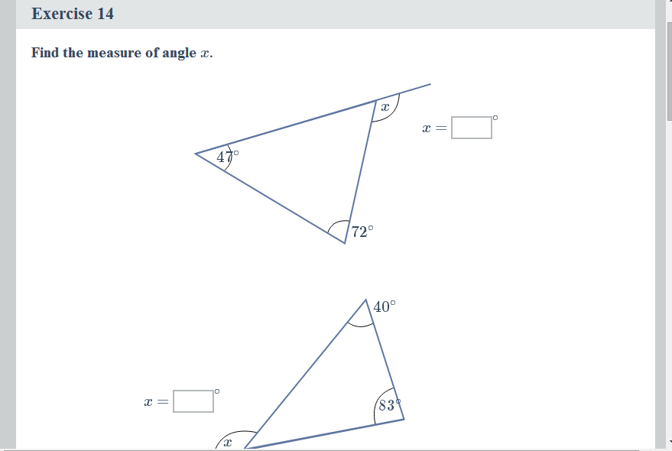  Молодцы, все справились с заданием правильно.
Конец урока  5 мин  Рефлексия | 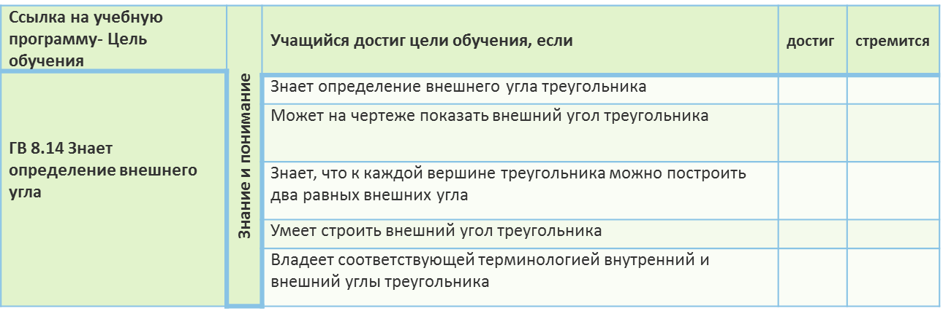  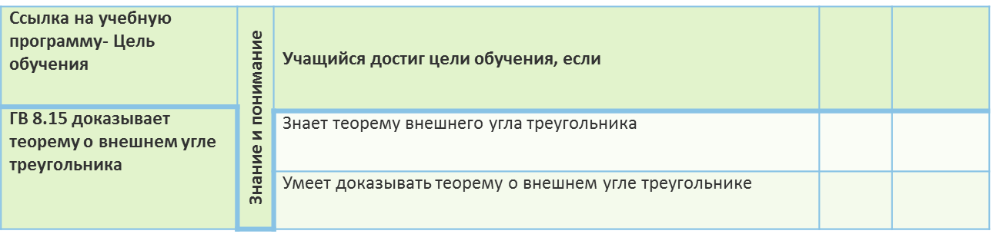  Рефлексия: Заполните пожалуйста листы критериев. Не забудьте записать ФИО и класс.  Что мы сегодня изучали на уроке?  Один ученик выходит к доске и рассказывает. Что он сегодня узнал на уроке.
Дома: выучить теорию,  решить задачи | Задача 1:  Внешние углы при двух вершинах треугольник равны и . Найти внутренний угол при третьей вершине.  Задача2:  В треугольнике , внешний угол равен , а угол . Найти угол .  Задача 3:  Треугольник АВС равнобедренный с основанием АС. Внешний угол при вершине В равен 100⁰ . Чему равен угол А и угол С?
Дифференциация – каким образом Вы планируете оказать больше поддержки? Какие задачи Вы планируете поставить перед более способными учащимися? |  | Оценивание – как Вы планируете проверить уровень усвоения материала учащимися? | Здоровье и соблюдение техники безопасности
Рефлексия по уроку  Были ли цели урока/цели обучения реалистичными?  Все ли учащиеся достигли ЦО?  Если нет, то почему?  Правильно ли проведена дифференциация на уроке?  Выдержаны ли были временные этапы урока?  Какие отступления были от плана урока и почему? |  | Используйте данный раздел для размышлений об уроке. Ответьте на самые важные вопросы о Вашем уроке из левой колонки.
Общая оценка

Какие два аспекта урока прошли хорошо (подумайте как о преподавании, так и об обучении)?
1:
Что могло бы способствовать улучшению урока (подумайте как о преподавании, так и об обучении)?
1:
Что я выявил(а) за время урока о классе или достижениях/трудностях отдельных учеников, на что необходимо обратить внимание на последующих уроках?

